MEDIENINFORMATION
Würth Elektronik stellt Signalübertrager WE-BMS vor
Sicheres Batteriemanagement
Waldenburg, 25. August 2022 – Mit WE-BMS stellt Würth Elektronik Signalübertrager für Batteriemanagementsysteme vor, die dank ihrer galvanischen Trennung von 4300 V_{DC}/1 min und der hohen Betriebsspannung von bis zu 1000 V_{DC} ideal für den Einsatz in Energiespeichersystemen, E-Bikes oder E-Scootern sind. Artikel der neuen WE-BMS-Serie enthalten neben den Übertragern auch mindestens eine Gleichtaktdrossel, um Gleichtaktstörungen zu filtern. Das Design von Würth Elektronik bietet eine wesentlich längere physische Kriechstrecke als vergleichbare Produkte auf dem Markt, ist dabei aber sehr kompakt. Auch Low-Profile-Varianten mit Bauteilhöhe von 3,45 mm sind vorhanden.
Wie das Produktkürzel WE-BMS verdeutlicht, sind die Transformer ganz auf Batteriemanagementsysteme hin optimiert. Diese werden vor allem dafür eingesetzt, einen sicheren Betrieb zu gewährleisten und Informationen über den Ladezustand bereitzustellen. Die einzelnen Zellen eines Akku-Packs sind in Reihe geschaltet, ebenso wie die nachfolgenden BMS-Controller. Zwischen den in Reihe geschalteten Komponenten oder Platinen können Spannungsunterschiede und elektromagnetische Störungen auftreten. Der WE-BMS-Transformator dient dazu, die Komponenten voneinander zu isolieren und EMI zu unterdrücken. Anwendungsbereiche sind beispielsweise Speichersysteme für Solaranlagen oder Uninterrupted Power Supplys (UPS). Da die WE-BMS-Serie AEC-Q200 qualifiziert ist, eignet es sich auch sehr gut für E-Mobility-Anwendungen. WE-BMS unterstützt serielles Daisy Chain, isoSPI und SPI.
Kostenlose Muster für Entwickler
Das für den erweiterten Betriebstemperaturbereich von -40°C bis 125°C ausgelegte Bauteil ist in verschiedenen Größen von 7,6 x 9,5 x 5,5 mm bis 15,1 x 15,4 x 3,45 mm ohne Mindestbestellmenge ab Lager erhältlich. Entwicklern stellt Würth Elektronik kostenlose Muster zur Verfügung.

Verfügbares Bildmaterial
Folgendes Bildmaterial steht druckfähig im Internet zum Download bereit: https://kk.htcm.de/press-releases/wuerth/
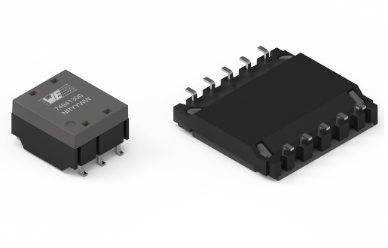Bildquelle: Würth Elektronik
WE-BMS ist ein für Batteriemanagementsysteme optimierter Transformator

Über die Würth Elektronik eiSos Gruppe
Die Würth Elektronik eiSos Gruppe ist Hersteller elektronischer und elektromechanischer Bauelemente für die Elektronikindustrie und Technologie-Enabler für zukunftsweisende Elektroniklösungen. Würth Elektronik eiSos ist einer der größten europäischen Hersteller von passiven Bauteilen und in 50 Ländern aktiv. Fertigungsstandorte in Europa, Asien und Nordamerika versorgen die weltweit wachsende Kundenzahl.
Das Produktprogramm umfasst EMV-Komponenten, Induktivitäten, Übertrager, HF-Bauteile, Varistoren, Kondensatoren, Widerstände, Quarze, Oszillatoren, Power Module, Wireless Power Transfer, LEDs, Sensoren, Steckverbinder, Stromversorgungselemente, Schalter, Taster, Verbindungstechnik, Sicherungshalter sowie Lösungen zur drahtlosen Datenübertragung.
Die Verfügbarkeit ab Lager aller Katalogbauteile ohne Mindestbestellmenge, kostenlose Muster und umfangreicher Support durch technische Vertriebsmitarbeitende und Auswahltools prägen die einzigartige Service-Orientierung des Unternehmens.
Würth Elektronik ist Teil der Würth-Gruppe, dem Weltmarktführer für Montage- und Befestigungstechnik. Das Unternehmen beschäftigt 8 000 Mitarbeitende und hat im Jahr 2021 einen Umsatz von 1,09 Milliarden Euro erwirtschaftet.
Würth Elektronik: more than you expect!
Weitere Informationen unter www.we-online.com

Weitere Informationen:  Würth Elektronik eiSos GmbH & Co. KG  Sarah Hurst  Max-Eyth-Straße 1  74638 Waldenburg  Telefon: +49 7942 945-5186  E-Mail: sarah.hurst@we-online.de  www.we-online.com | Pressekontakt:  HighTech communications GmbH  Brigitte Basilio  Brunhamstraße 21  81249 München  Telefon: +49 89 500778-20  Telefax: +49 89 500778-77  E-Mail: b.basilio@htcm.de  www.htcm.de

